Pour traiter ce sujet, vous disposez de :  Sommaire des ressources disponibles  Pour ouvrir les documents, cliquer sur les liens soulignés | BACCALAUREAT PROFESSIONNEL  Technicien Constructeur Bois  E2 – Epreuve de Technologie  Préparation d'une fabrication et d'une mise en œuvre sur chantier  DOSSIER SUJET  Ce dossier comprend :
  * Un dossier technique  sur papier format A3 | 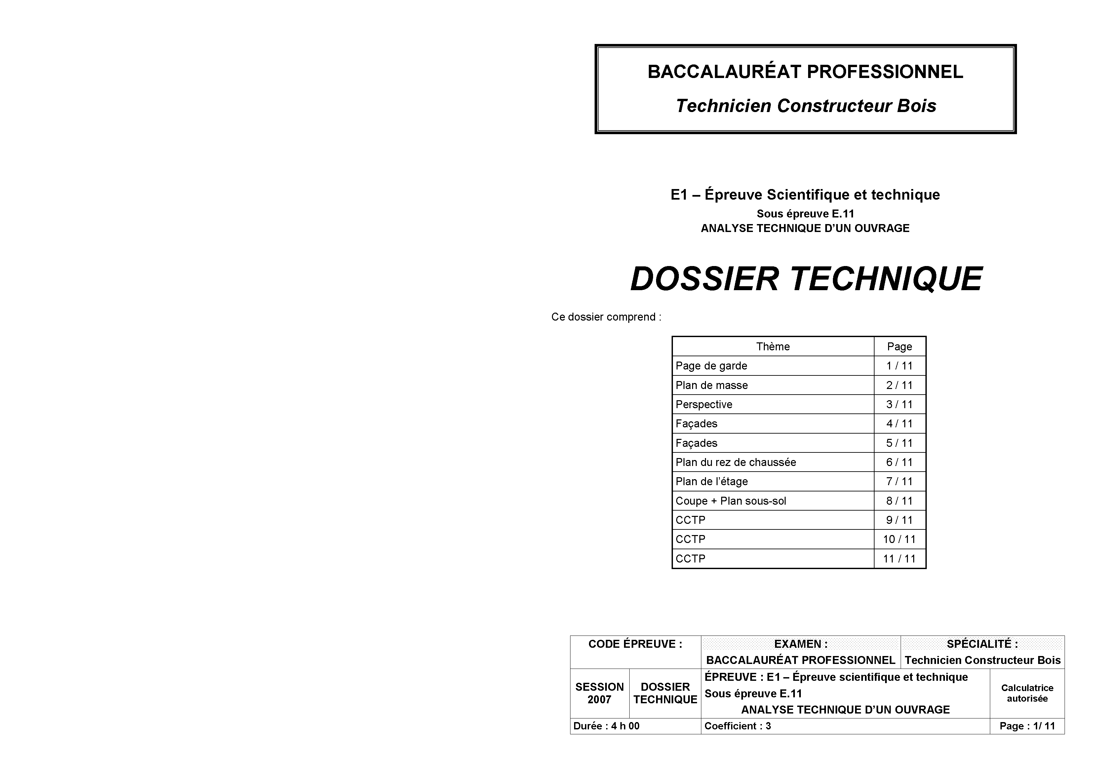
  * Un dossier ressource
  sous forme numérique, installé sur l’ordinateur à votre disposition sur le poste de travail.
  Pour accéder au sommaire, cliquez sur l’icône | BAC PRO TCB  Ressources E.2
  Guides et avis techniques | Données de chantier
  - Dossier technique
  Moyens humains et matériels | Règles et normes
  - Fiche outil de l’entreprise
  - Documentation grue
  Thème / Travail demandé | Page | Barème
  Page de garde | 1 / 6
  1 – Choisir un engin de levage adapté au chantier  - – Choisir l’implantation de la grue  - – Evaluer les panneaux les plus critiques  1.3 – Choisir une grue adaptée | 2 / 6 | / 26
  2– Levage du chantier  2.1 - Etablir le planning de levage du chantier | 3 / 6  4 / 6  5 / 6 | /49
  3 – Préparation et organisation du chantier  3.1 - Réaliser un inventaire du matériel adapté au chantier | 6 / 6 | / 25
   | Total | / 100
   | Total | / 20

Thème 1 – CHOISIR UN ENGIN DE LEVAGE ADAPTE AU CHANTIER | Compétences ciblées : C1.21 / C2.42
Dossier technique :  - Descriptif  - plan de levage (P 11 / 11) | Dossier ressources informatiques :  - Documentation GRUE / 26 points
- Vous devez choisir l’emplacement de la grue le mieux adapté.  Aucune ligne électrique où téléphonique ne viendra gêner l’installation de la grue.  L’emplacement de la grue est à définir et à dessiner sur le plan ci-dessous à l’aide d’un triangle.  - Précisez et justifiez votre choix :  ____________________________________________________________________________  ____________________________________________________________________________  Les murs sont en ossature bois ouverte (préfabriqués en atelier) sans bardage  La hauteur standard d’un mur est de 2m50.  Les murs à ossature bois sont transportés de l’atelier sur le chantier par camion.  Les longueurs des éléments de murs ne doivent pas dépasser 8 m de longueur  Le poids propre d’un mur est de 24 daN /m².  - Déterminer les trois murs les plus critiques au regard de leur poids et de la distance de la grue :  Compléter le tableau ci-dessous.  - Choisir parmi les différentes solutions proposées sur le « CD ressources»,  dans les dossiers «Grue CBR 16H » ; «Grue CBR18H » ; «Grue CBR 26P » ; «Grue CBR40H »  la grue la mieux adaptée au levage des murs sur ce chantier  Choix et justification : _______________________________________________________________  ECHELLE : 1 : 275ème  _________________________________________________________________________________  _________________________________________________________________________________ |  | /10 pts  /16 pts
  N° des murs  les plus critiques | Surface du mur | Poids du mur | Distance de l’axe du mur à l’axe de la grue
  ___________ | ___________ | ___________ | ___________
  ___________ | ___________ | ___________ | ___________
  ___________ |  | ___________ | ___________

Thème 2 – levage du chantier |  |  |  |  |  |  | Compétences ciblées : C1.33 / C1.34 / C2.41 / C2.43 / C2.52 / C2.54
Dossier technique : Descriptif  - Vue en plan des sous-ensembles à lever |  |  | Dossier ressources informatiques :  - Axonométrie des sous-ensembles à lever |  |  |  |  |  |  | Dossier sujet ci-dessous  - Nomenclature des tâches à effectuer
Contexte du chantier :
- Le levage est réalisé par 1 équipe de 3 ouvriers confirmés +1grutier
- Le chantier est prêt à être levé. Les ensembles constitutifs sont livrés, assemblés et stockés judicieusement sur le chantier.
- Vous avez à disposition votre matériel nécessaire pour lever ce chantier (grue, nacelle, échafaudage …). / 49 points
- L’utilisation de la grue est possible sur l’ensemble du chantier (pas de contrainte, câble électrique etc.).
- La journée de travail dure 8 heures et commence à 8h00 du matin sur le chantier. Une pose repas de 1h est prévue entre 12h et 13h

- Indiquer l’ordre chronologique des tâches à effectuer pour lever l’ensemble du chantier (nomenclature des tâches ci-dessous)
- Vous devez établir le planning de levage de l’ensemble du chantier : murs, isolation par l’extérieur et bardage, solivage et fermette (planning de type GANTT pages suivantes)
LEVAGE DU CHANTIER |  |  |  | Nombre de  personnes | Temps  en  heures | N°  Ordre |  | LEVAGE DU CHANTIER |  |  | Nombre de personnes | Temps  en  heures | N°  Ordre
Rep | TACHES à REALISER | LOCALISATION |  |  |  |  |  | Rep | TACHES à REALISER | LOCALISATION | Nombre de personnes | Temps  en  heures | N°  Ordre
A | Levage du pignon ossature bois N°6 | Façade Nord-Ouest |  | 3+1g | 1 | ____ |  | Q | Pose des lisses basses de niveau | RDC | 2+2 | 2 | ____
B | Levage des poteaux de support du plancher | Solivage du 1ER étage |  | 3+1g | 2 | ____ |  | R | Levage des poutres de support du plancher | Solivage du 1ER étage | 3+1g | 2 | ____
C | Levage des arêtiers de la charpente | charpente inférieure sur façade Sud-ouest |  | 3+1g | 2 | ____ |  | S | Levage du mur ossature bois N°7 | Façade Nord-Ouest | 3+1g | 1 | ____
D | Levage du mur ossature bois N°4 | Façade Sud-ouest |  | 3+1g | 1 | ____ |  | T | Levage du mur ossature bois N°9 | Façade Nord-est | 3+1g | 1 | ____
E | Levage du mur ossature bois N°14 | 1ER étage façade  Nord-est |  | 3+1g | 1 | ____ |  | U | Levage du mur ossature bois N°5 | Façade Nord-ouest | 3+1g | 1 | ____
F | Levage du mur ossature bois N°10 | Façade Sud-est |  | 3+1g | 2 | ____ |  | V | Levage du mur ossature bois N°8 | Façade Nord-Ouest | 3+1g | 1 | ____
G | Levage du mur ossature bois N°12 | 1ER étage façade  Sud-ouest |  | 3+1g | 1 | ____ |  | W | Levage des quatre arêtiers de la charpente | charpente supérieure | 3+1g | 3 | ____
H | Levage des fermettes d’empannons de la charpente | charpente supérieure |  | 3+1g | 4 | ____ |  | X | Levage du mur ossature bois N°3 | RDC | 3+1g | 1 | ____
I | Levage du mur ossature bois N°13 | 1ER étage façade  Nord-ouest |  | 3+1g | 1 | ____ |  | Y | Levage des demi-fermettes | charpente inférieure | 3+1g | 2 | ____
J | Réception de la dalle.  Contrôle des niveaux | RDC |  | 2 | 1 | 1 |  | Z | Pose de la lisse de chaînage | 1ER étage | 3 | 2 | ____
K | Levage du mur ossature bois N°11 | 1ER étage façade  Sud-est |  | 3+1g | 1 | ____ |  | A 2 | Isolation par l’extérieur partie basse | RDC | 3 | 3 | ____
L | Levage du mur ossature bois N°1 | Nord-est |  | 3+1g | 1 | ____ |  | B 2 | Pose du bardage sur partie basse | RDC | 3 | 3 | ____
M | Levage des fermettes d’empannons | charpente inférieure |  | 3+1g | 2 | ____ |  | C 2 | Isolation par l’extérieur partie haute | 1ER étage | 3 | 3 | ____
N | Levage de toutes les solives du plancher | 1ER étage |  | 3+1g | 3 | ____ |  | D2 | Pose du bardage sur partie haute | 1ER étage | 3 | 4 | ____
O | Levage des fermettes, | charpente inférieure |  | 3+1g | 2 | ____ |  | Heures totales consommées sur le du chantier 201 h
P | Levage du mur ossature bois N°2 | Façade Sud-est |  | 3+1g | 1

PLANNING DE GANTT  LEVAGE DU CHANTIER |  | Nombre de personnes | Jours | 1 |  |  |  |  |  |  |  | 2 |  |  |  |  |  |  |  | 3 |  |  |  |  |  |  |  |  | 4
 |  | Nombre de personnes |  | 08h 09h | 9h 10h | 10h 11h | 11h 12h | 13h 14h | 14h 15h | 15h 16h | 16h 17h | 08h 09h | 9h 10h | 10h 11h | 11h 12h | 13h 14h | 14h 15h | 15h 16h | 16h 17h | 08h 09h | 9h 10h | 10h 11h | 11h 12h | 13h 14h | 14h 15h | 15h 16h | 16h 17h | 08h 09h |  | 9h 10h | 10h 11h | 11h 12h | 13h 14h | 14h 15h | 15h 16h | 16h 17h
Repères | TACHES à REALISER | Nombre de personnes | Tps en heures | 1 | 1 | 1 | 1 | 1 | 1 | 1 | 1 | 1 | 1 | 1 | 1 | 1 | 1 | 1 | 1 | 1 | 1 | 1 | 1 | 1 | 1 | 1 | 1 | 1 |  | 1 | 1 | 1 | 1 | 1 | 1 | 1
J | Réception de la dalle. Contrôle des niveaux | 2 | 1

PLANNING DE GANTT  LEVAGE DU CHANTIER |  | Nombre de personnes | Jours | 5 |  |  |  |  |  |  |  | 6 |  |  |  |  |  |  |  | 7 |  |  |  |  |  |  |  |  | 8
 |  | Nombre de personnes |  | 08h 09h | 9h 10h | 10h 11h | 11h 12h | 13h 14h | 14h 15h | 15h 16h | 16h 17h | 08h 09h | 9h 10h | 10h 11h | 11h 12h | 13h 14h | 14h 15h | 15h 16h | 16h 17h | 08h 09h | 9h 10h | 10h 11h | 11h 12h | 13h 14h | 14h 15h | 15h 16h | 16h 17h | 08h 09h |  | 9h 10h | 10h 11h | 11h 12h | 13h 14h | 14h 15h | 15h 16h | 16h 17h
Repères | TACHES à REALISER | Nombre de personnes | Tps en heures | 1 | 1 | 1 | 1 | 1 | 1 | 1 | 1 | 1 | 1 | 1 | 1 | 1 | 1 | 1 | 1 | 1 | 1 | 1 | 1 | 1 | 1 | 1 | 1 | 1 |  | 1 | 1 | 1 | 1 | 1 | 1 | 1

Thème n° 3 – LA PREPARATION ET L’ORGANISATION DU CHANTIER | Compétence ciblée : C1.22 / C2.53
Dossier ressources informatiques :  - Fiche outil de l’entreprise | Dossier sujet :  Liste des tâches ci-dessus
Travail demandé : Préparer le matériel nécessaire au chantier |  | /25Pts
Ce chantier se trouve à 60 kms de l’atelier. Le levage est réalisé par 1 équipe de 3 ouvriers qualifiés.  - Le matériel encombrant sera stocké sur le chantier pendant la durée des travaux dans un ALGECO fermé à clé.  - Seul le matériel sensible (petit outillage) sera remporté à l’entreprise tous les soirs.  - Une armoire électrique ainsi qu’une arrivée d’eau sont mis à votre disposition sur le chantier.  - Vous devez préparer tout le matériel (outillage) nécessaire à la pose.  - Pour une meilleure lecture vous devez les regrouper par ordre croissant de référence. |  | /25 pts
  Matériels | Référence | Nombre | Justifiez l’utilité, la capacité, la sécurité
  Scie circulaire METABO TKHS 315 M Hauteur de coupe 85 mm | SC 103 | 2 | Pour recouper les lisses basses ou éventuellement les panneaux + EPI

